**電通二甲微處理器實驗 實驗結報**

|  |  |  |  |
| --- | --- | --- | --- |
| **實驗名稱** | Lab10_紅外線控制 | | |
| **組別** | 27 | **組員** | 04050015陳姿華、04052502許書瑜 |

1. **實驗目的**

(1)認識紅外線

(2)偵測人體移動

(3)認識紅外線遙控

(4)解析紅外線遙控碼

(5)紅外線遙控伺服馬達

(6)從Arduino發射紅外線遙控訊號

(7)紅外線遙控相機

1. **實驗步驟**

(1)接收紅外線遙控器編碼

(2)發射紅外線編碼 並可由另一台正確接收

1. **程式碼(pdf中的參考程式碼)**

(1)接收紅外線遙控器的編碼

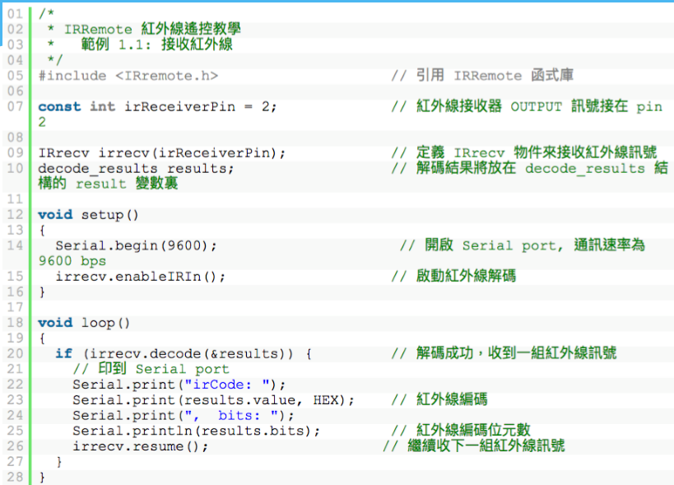

(2)發射紅外線編碼並可由另一台正確接收

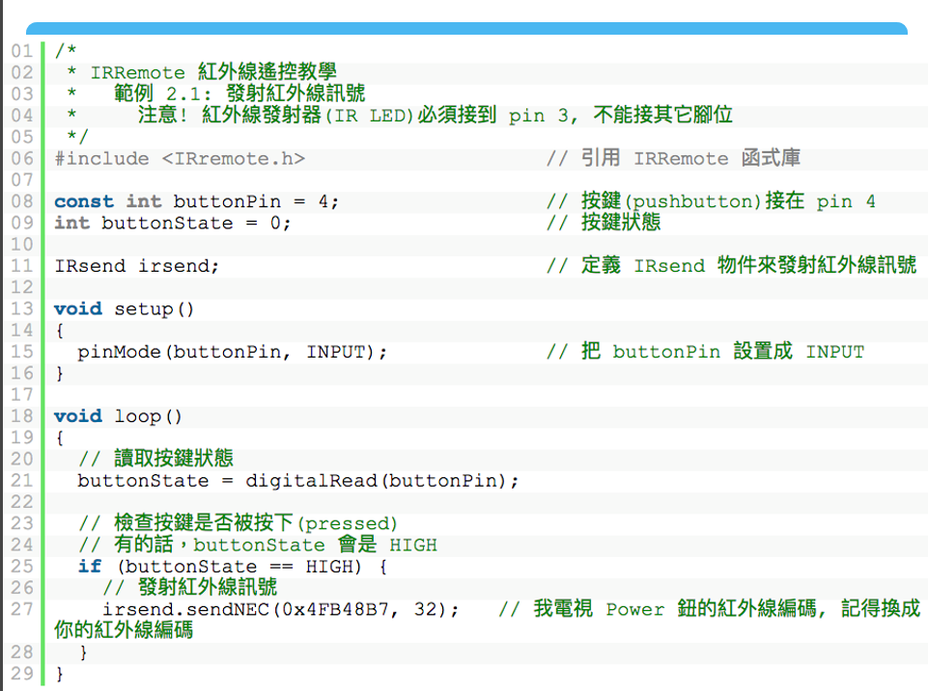

1. **實驗結果及分析**

**第一個實驗:接收紅外線的編碼:**

利用紅外線遙控器按下任何一按鍵，在監控視窗上就能直接顯示出其訊號的數值。

**第二個實驗:發射紅外線編碼並可由另一台機器正確接收:**

這一個實驗在接收另一台紅外線發射器所發出的編碼時比較不穩定，很容易出現雜訊，也很難找到其相對應的位置，但如果能正確接收到編碼的話，也會直接顯示在監控視窗上。

1. **心得討論**

這次實驗很有趣接出紅外線接收器的電路之後，Arduino便能直接讀取到紅外線遙控器的發射訊號，並將其顯示在監控視窗。雖然接電路花了不少時間，感測時還讀到了很多雜訊但很高興最終還是順利的將實驗完成。

1. **修正電路圖(手繪電路圖)**

(1)接收機電路

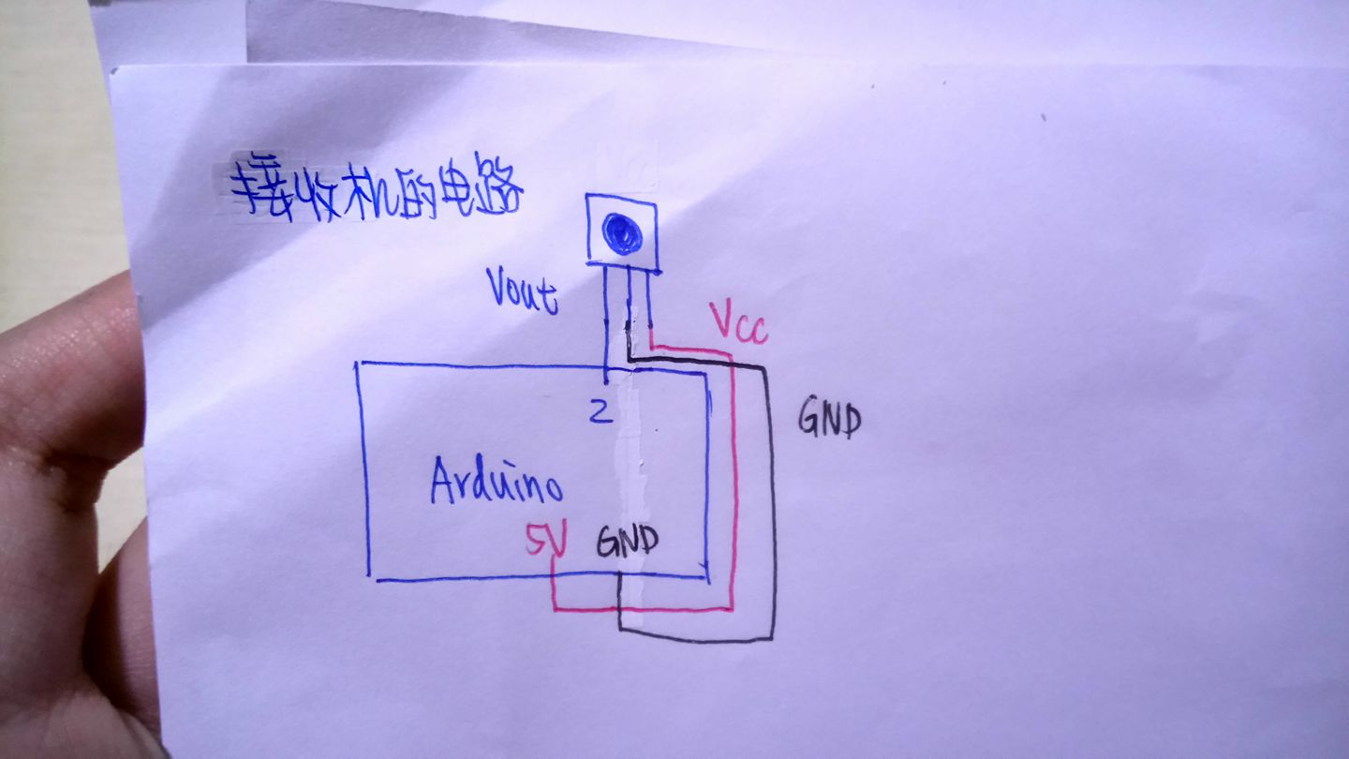

(2)發射機電路

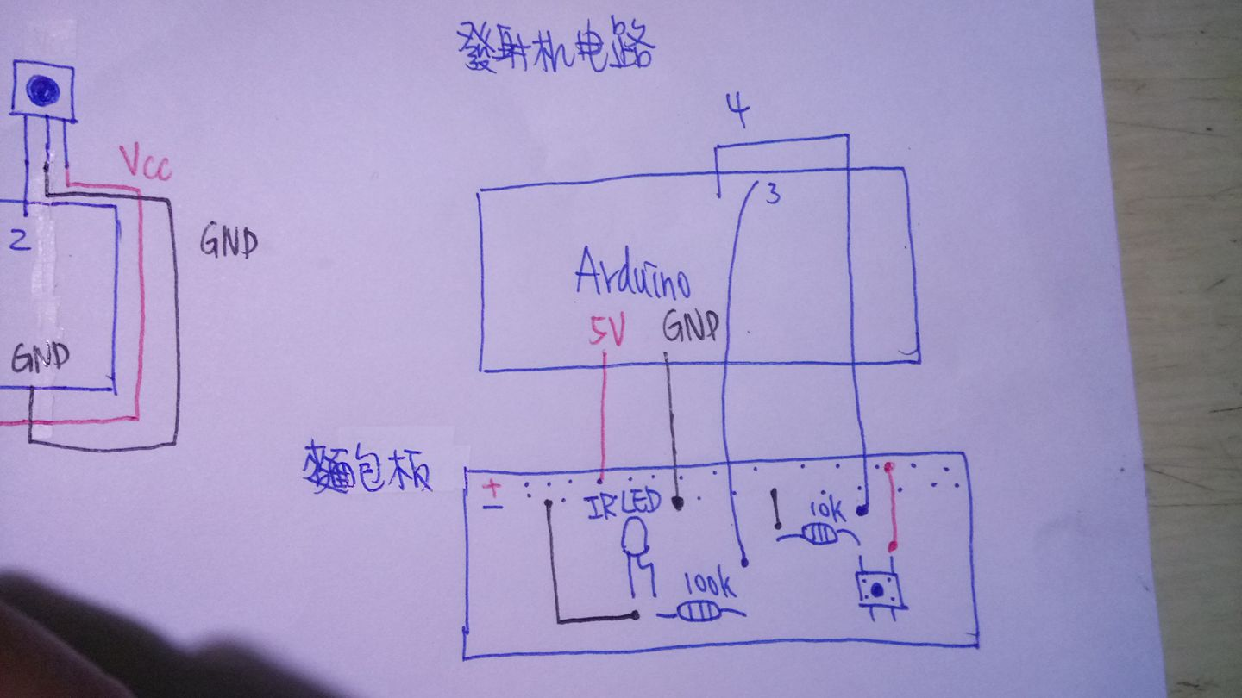

1. **修正程式碼**

(1)Lab10_01接收紅外線遙控器編碼

#include <IRremote.h>

const int irReceiverPin = 2;

IRrecv irrecv(irReceiverPin);

decode_results results;

void setup()

{

Serial.begin(9600);

irrecv.enableIRIn();

}

void loop()

{

if(irrecv.decode(&results))

{

Serial.print("irCode: ");

Serial.print(results.value, HEX);

Serial.print(", bits: ");

Serial.println(results.bits);

irrecv.resume();

delay(500);

}

}

(2)Lab10_2發射紅外線編碼 並由另一台正確接收

#include<IRremote.h>

const int buttonPin=4;

int buttonState=0;

IRsend irsend;

void setup()

{

pinMode(buttonPin,INPUT);

}

void loop()

{

buttonState = digitalRead(buttonPin);

if(buttonState==HIGH)

{

irsend.sendNEC(0x04FB48B7,32);

}

}